**Муниципальное учреждение дополнительного образования**

**«Шахтёрская станция юных техников»**

**МЕТОДИЧЕСКОЕ ОПИСАНИЕ ОПЫТА РАБОТЫ ПО ТЕМЕ**

**«ВОСПИТАНИЕ ПОДРАСТАЮЩЕГО ПОКОЛЕНИЯ В МЕДИАПРОСТРАНСТВЕ** **И СЕТИ ИНТЕРНЕТ»**



**Водолазская Людмила Викторовна,**

директор,педагог дополнительного образования,

**Трохименко Татьяна Богдановна,**

методист, педагог дополнительного образования

Муниципального УДО «Шахтёрская СЮТ»

г. Шахтёрск, 2021

ВВЕДЕНИЕ

Всовременной социокультурной ситуации, характеризующейся тенденциями глобальной информатизации, остро стоит проблема воспитания детей и подростков. [1.С.5]. В связи с этим в системе образования происходит трансформация принципов, методов, приёмов, форм воспитания, разрабатываются новые подходы, основанные на использовании средств массовой коммуникации и информационных технологий, являющихся неотъемлемой частью жизни подростков. Поэтому актуальность организации  процесса воспитания детей в медиапространстве не вызывает сомнений. Исследование, разработка и поиск путей решения данной проблемы позволит более эффективно осуществлять аналитические и организационно-управленческие функции.

Методическое описание «Воспитание подрастающего поколения в медиапространстве и сети интернет» актуализирует вопросы воспитания детей и молодёжи в медиапространстве и сети интернет на современном этапе развития информационного общества. Главной целью данного методического продукта является освещение опыта работы Муниципального УДО «Шахтёрская СЮТ» по данному вопросу. Предлагаются возможные пути решения данной проблемы в учреждении дополнительного образования.

Вопрос медиаобразования изучали профессора разных стран мира. Так, деятели российского образования Г. А. Поличко, А. В. Спичкин, А. В. Федоров, А. В. Шариков и др. изучали последние несколько лет вопросы медиаобразования, участвовали в различных международных конференциях, публиковали свои работы в зарубежной прессе. В 2000 году были созданы сайты по медиаобразованию: первый в России – профессором А. В. Федоровым, затем и профессором Л. С. Зазнобиной. В 2004 году был создан сайт Ассоциации кинообразования и медиапедагогики России. Разделы по медиаобразованию созданы на сайтах Московского бюро ЮНЕСКО и Программы ЮНЕСКО «Информация для всех». [2. С.50]

Британские медиапедагоги проводят практические занятия, направленные на обучение школьников созданию своими силами небольшого медиатекста (школьной газеты, передачи для школьного телевидения, короткого видеофильма и т. д.). При этом происходит соответствующее «ролевое» распределение на «режиссеров», «операторов», «актеров», «ведущих», «репортеров» и т. д.

Согласно результатам исследования Антонова Г.В. и Лактюхиной Е.Г. из Волгоградского государственного университета наиболее сильное воздействие на молодое население оказывают такие социальные факторы, как (по убыванию):

1. Интернет.

2. Коллеги по работе, учебе, бизнесу.

3. Родственники, друзья, знакомые.

4. Музыкальная продукция.

Как видно, наиболее интенсивным по своему воздействию фактором является Интернет, причем, упомянутые ученые его влияние оценивают как негативное.[3.С.21].

В данном методическом продукте приведены примеры организационно-управленческих решений по педагогическому сопровождений детей в современном медиапространстве и сети интернет.

ВОСПИТАНИЕ ОБУЧАЮЩИХСЯ

МУНИЦИПАЛЬНОГО УДО «ШАХТЁРСКАЯ СЮТ»

В МЕДИАПРОСТРАНСТВЕ И СЕТИ ИНТЕРНЕТ

Подрастающее поколение с неустоявшейся жизненной позицией особенно подвержено влиянию медиакультурной среды, которая не всегда оказывает благоприятное влияние на внутренний мир и социализацию детей.

Молодые люди регулярно находятся в медиапространстве. Интернет превращается в основной канал поиска, восприятия, передачи и анализа информации: TV-каналы осуществляют интернет-вещания, увеличивается объем видеоматериалов, хранящихся в открытом доступе на различных интернет – ресурсах. А бурное развитие новых медиа в формате всевозможных социальных сетей, где пользователи могут активно выступать в качестве создателей и комментаторов публичного контента, превращение блогеров в законодательно оформленные СМИ, идут опережающим темпом по отношению к законодательному регулированию. Наступило время, когда после публикации своих мыслей в социальной сети, блоге, интернет-дневнике, в комментариях на новостных порталах, о тебе могут узнать миллионы людей. По сути, происходит трансформация способов взаимодействия ребенка с социальным и предметным окружением, что влечет за собой возникновение новых феноменов развития детей и подростков [3. С.6].

Повсеместная цифровизация изменила и сферу образования. На смену книгам, учебникам и произведениям искусства пришли медиа-средства. Они выполняют обучающие, просветительские и воспитательные функции. Это телевизионные программы, Интернет-сайты, в которых значительная часть информации связана с предметами, изучаемыми в школе. Однако воздействие множества информационных потоков на школьников, как правило, никем не регулируется. Поэтому в эпоху современных информационных технологий общество требует от педагога совершенно иного подхода к организации деятельности учащихся.

Медиаобразование – направление в педагогике, изучающее возможность использования средств массовой информации в обучении и воспитании. Медиаобразование позволяет решить целый комплекс проблем, связанных с формированием личности, а именно - управлять и направлять нравственное самоощущение и самосознание подрастающего поколения. Использование медиаобразования в процессе воспитания может быть самым разнообразным в зависимости от возраста учащихся, их индивидуальных интересов и вида образовательного учреждения: создание школьниками собственных медиатекстов (видеофильмов, фотофильмов, газет, Интернет-страничек и пр.).

Муниципальное учреждение дополнительного образования «Шахтёрская станция юных техников» эффективно реализует основные задачи медиаобразования путём осуществления воспитательной работы с применением электронного обучения и дистанционных образовательных технологий. Осветим некоторые из воспитательных мероприятий, организованных и проведённых нашим образовательным учреждением в 2020, 2021 годах.

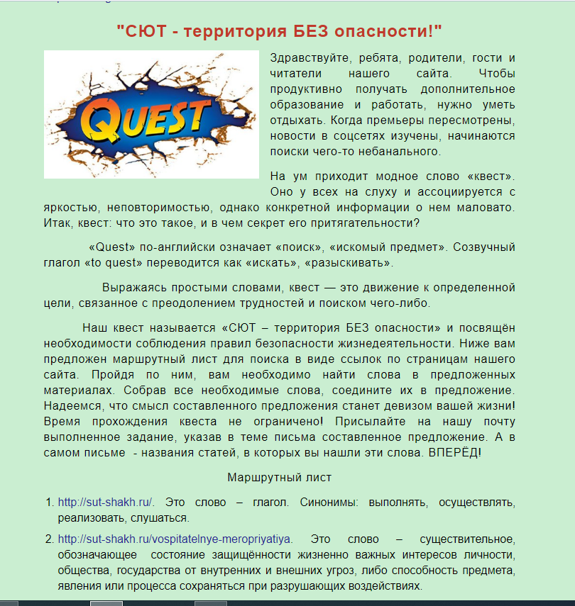 Одним из главных компонентов информационно – образовательной среды Муниципального УДО «Шахтёрская СЮТ» среды является официальный сайт <http://sut-shakh.ru>. Он стал основным ресурсом в организации содержательного досуга и воспитательной работы с обучающимися в период действия режима повышенной готовности. Обратная связь и рефлексия осуществлялась с помощью электронной почты. Так, большой отклик получил **интернет – квест «СЮТ – территория безопасности», посвящённый необходимости соблюдения правил безопасности жизнедеятельности.** В разделе сайта «Воспитательные мероприятия» предложен маршрутный лист для поиска ключевых слов в виде ссылок по страницам нашего сайта. Пройдя по ним, необходимо найти слова в предложенных материалах. Собрав все необходимые слова, соединить их в предложение. Время прохождения квеста не ограничено. На электронную почту обучающиеся выслали выполненные задания, указав в теме письма составленное предложение. А в самом письме  - названия статей, в которых были на слова. Ниже представлен элемент маршрутного листа.

1. <http://sut-shakh.ru/>. Это слово – глагол. Синонимы: выполнять, осуществлять, реализовать, слушаться.

2 .<http://sut-shakh.ru/vospitatelnye-meropriyatiya>. Это слово – существительное. Синонимы: девиз, кредо, слоган.

3. <http://sut-shakh.ru/stranichka-dlya-roditeley>. Это слово – местоимение женского рода в именительном падеже, обозначающее принадлежность кому-то. Его надо поставить в родительный падеж.

Таким образом, квест интегрирует воспитательные, обучающие и развивающие задачи образовательного процесса. Тематика его может быть разнообразной.

Ещё одним массовым мероприятием с применением ИКТ технологий стал **городской онлайн – марафон «Идёт Доброта по земле».**

Концептуальная идея онлайн – марафона «Идёт ДОБРОТА по Земле»:

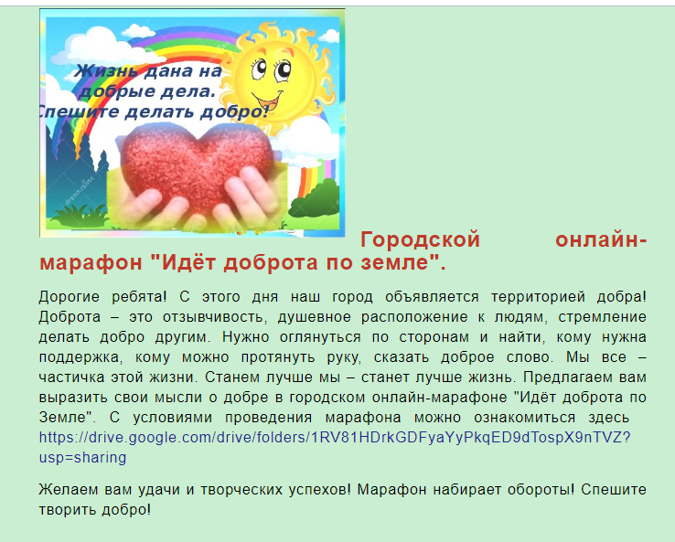Добрые чувства появляются у детей ещё в детстве: это человечность, доброта, ласка, внимательность, доброжелательность, сочувствие… Они рождаются в труде, заботах о людях и животных. Проявляются в восхищении красотой окружающего мира и, конечно же, формируются на личном примере взрослых.

А ведь, если задуматься и проанализировать факты, – это так и есть. Добро всегда сильнее зла. Стоит только начать делать добро и мыслить по-доброму, и оно бумерангом к тебе возвратится.

В современном мире часто можно слышать о дефиците добра. Дети становятся агрессивными, злыми. Почему? К сожалению, наше телевидение, СМИ, новая литература несет агрессию. Поэтому воспитательную работу в этом аспекте нужно начинать как можно раньше и продолжать ее в течение всех лет обучения. Данный онлайн-марафон предназначен для детей младшего, среднего и старшего школьного возраста, обучающихся муниципальных общеобразовательных учреждений и учреждений дополнительного образования от 7 до 18 лет.

Цель: формирование этических норм поведения обучающихся в обществе и общении друг с другом, развитие их эмоционально-ценностной сферы.

Задачи:

- организовать содержательный досуг обучающихся в период осенних каникул;

- формировать у учащихся этические представления, знания о категориях добра и зла, о роли доброты в жизни каждого человека;

- воспитывать стремление совершать добрые дела;

- создать условия для формирования позитивной социализации обучающихся, воспитывать доброжелательность, отзывчивость, человечность, милосердие, уважение к общечеловеческим нравственным ценностям;

- развивать творческие способности обучающихся;

- формировать информационную культуру путём вовлечения детей и молодежи в информационно-техническое пространство;

- расширять кругозор, развивать эстетический вкус, творческий подход к решению поставленных задач.

Марафон проводился в трёх номинациях (возрастных категориях) в преддверии Дня доброты (13.11.2020). Обучающиеся выполняют творческие задания на тему «Доброта» в соответствии с возрастом согласно графика, принимая эстафету друг у друга:

- коллажи (младшие школьники: 7 - 10 лет). Срок проведения с 13.10.2020 по 17.10.2020. Обучающиеся выполняют творческое задание – создают коллажи в различных техниках: фотоколлажи, компьютерные – с применением специальных графических программ, в жанре декоративно – прикладного искусства и др., по тематике Марафона и в этот же термин высылают фото выполненного коллажа на адрес электронной почты Шахтёрской СЮТ.

- презентации (средняя школа: 11 – 15 лет). Срок проведения с 17.10.2020 по 21.10.2020. Обучающиеся создают компьютерные презентации и высылают их также в организационный комитет мероприятия.

- видеоролики (старшие классы: 16 – 18 лет). Срок проведения с 21.10.2020 по 25.10.2020. Выполненные видеоролики на тему добра старшеклассники также высылают на указанный адрес электронной почты.

Победители и призёры определены в каждой из трёх номинаций. Актуальная информация о ходе и итогах Марафона, а также первые три творческие работы в каждой из трёх номинаций (возрастных категориях) опубликованы и размещены на официальном сайте Шахтёрской СЮТ, Управления образования администрации г. Шахтёрска и страницах газеты «Знамя Победы».

Участие обучающихся в онлайн – марафоне в дни каникул в связи с риском распространения новой коронавирусной инфекции способствовало организации содержательного досуга, формированию навыков и совершенствованию умений работы с информационно-коммуникационными технологиями с опорой на личный опыт, знания и творческие способности детей. Тематика онлайн-марафона может быть разнообразной в зависимости от поставленной цели и воспитательных задач.

**Городской онлайн - челлендж «Мой Шахтёрск»**

Английское слово «челлендж» в прямом переводе на русский язык означает «вызов», «совершить какое-либо действие на спор, бросить или принять вызов», «возможность почувствовать себя причастным к чему-то глобальному». По мнению Петренко М.С., челлендж — эффективный инструмент манипулирования людьми, а старший преподаватель Уральского федерального университета  Новоселова О.В. и Курбанова О.В. считают его одним из наиболее активно развивающихся инструментов международных массовых коммуникаций. Изначально челлендж был популярным развлечением в сети интернет, но сейчас активно входит в педагогику как средство мотивации и активизации педагогов,  воспитанников и родителей. Челлендж — это реальность, облаченная в игровую форму. Ведь сегодня из деятельности детей фактически исчезает сюжетно-ролевая игра, трансформируется детская субкультура. Данная форма воспитательного мероприятия позволяет формировать гражданскую активность, это яркое молодёжное увлечение, позволяющее участникам получать масштабное признание за проявленные творческие способности, неординарность мышления и оригинальность деятельности. учтены такие позитивные особенности выбранной формы, как привлекательность для молодёжи, интерактивность деятельности, разнообразие ролей для потенциальных участников. А целенаправленный отбор контента и механизмов реализации позволят избежать отрицательных эффектов. Челлендж предполагает выполнение заданий-вызовов в городской среде, что даёт возможность участникам организованно и с пользой посещать многочисленные достопримечательные места города.

Городской онлайн - фоточеллендж «Мой Шахтёрск» посвящен истории города Шахтёрска, его историческим и культурным достопримечательностям и традициям; людям, прославившим город своими боевыми и трудовыми подвигами; современной общественной, культурной, образовательной, молодёжной жизни города и проектированию его будущего.

Целью проведения челленджа является создание виртуального познавательного пространства о прошлом, настоящем и будущем города Шахтёрска в специально созданном сообществе «Городской онлайн - фоточеллендж «Мой Шахтёрск» социальной сети ВКонтакте <https://vk.com/syut_ru> под обязательным хештегом #Мойшахтерск.

Задачи Челленджа:

1. Активизация и развитие у молодёжи интереса к истории родного города и его героям.  
 2. Воспитание у подрастающего поколения уважения к историческому прошлому и настоящему своей малой родины.

3. Формирование активной гражданской позиции, чувства сопричастности к событиям, происходящим в общественной, культурной, образовательной, молодёжной жизни города.

4.  Создание условий для совершенствования и развития творческих способностей молодёжи и умений выражать чувства и эмоции посредством искусства фотографии и информационно – коммуникационных технологий.

Суть челленджа: бросить или принять вызов, опубликовав новую запись с текстом и фото на своей страничке ВКонтакте по предложенной тематике:

**-** «История Шахтёрска» **(**фото и краткая история установления памятников, мемориальных досок на зданиях города, улиц и краткое описание людей, в честь которых они названы);

- «Современный Шахтёрск» **(**фото и краткое описание интересного события в жизни города, учреждения, класса, кружка, семьи, дома, улицы;фото и краткое описание интересного события в личной жизни участника (сделал кормушку, накормил птиц, помог пожилому человеку, завоевал медаль на соревнованиях и т.д.);

- «Будущее Шахтерска» (фото определённого места в городе и пожелания, что бы хотел видеть участник на нём в будущем. Например, новый сквер, спортплощадка и прочее).

Мероприятие проведено в дни весенних каникул. Можно с уверенностью сказать, что челлендж – перспективная форма организации воспитательного процесса в медиапространстве и сети интернет.

Скриншоты обучающихся общеобразовательных учреждений и Муниципального УДО «Шахтёрская СЮТ», принявших участие

в городском онлайн - фоточеллендже «Мой Шахтёрск»

«История Шахтёрска»

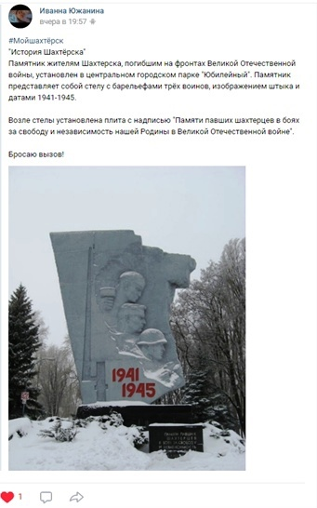

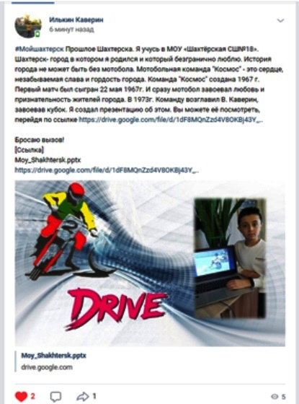

«Современный Шахтёрск»

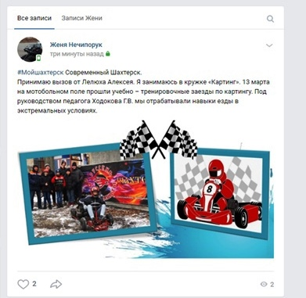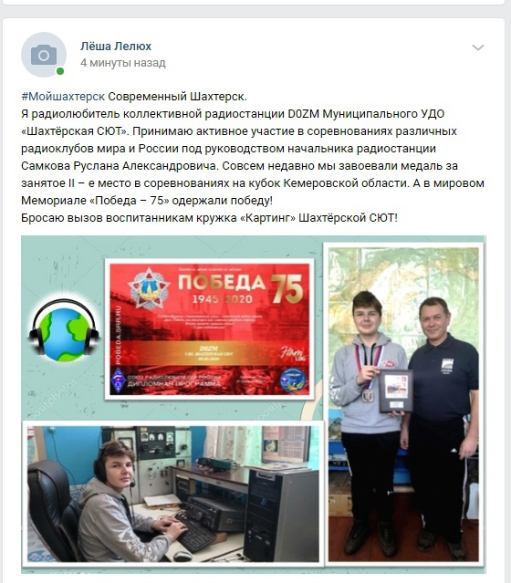

«Будущее Шахтерска»

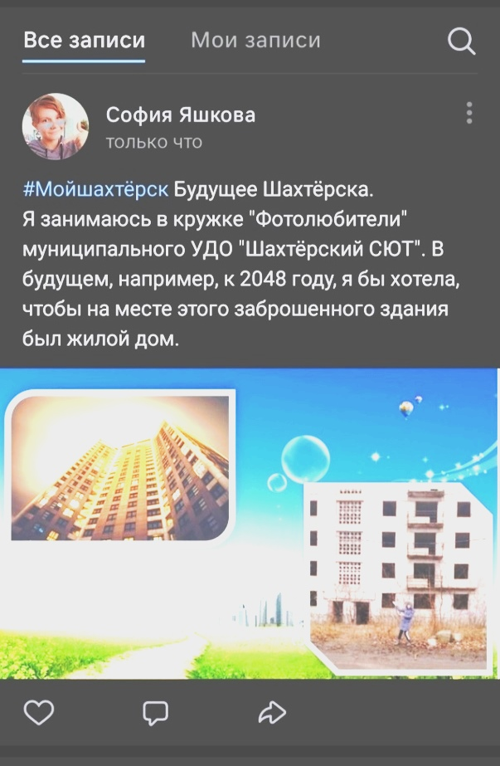

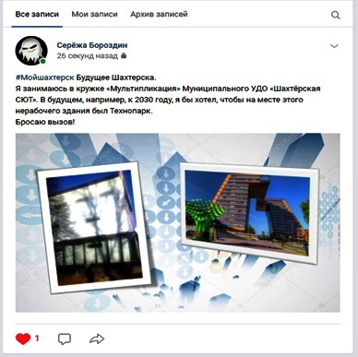

ЗАКЛЮЧЕНИЕ

Современные реалии требуют от педагогического сообщества особого осмысления процесса воспитания подрастающего поколения в условиях информационного общества. В последнее десятилетие в педагогической науке возникла особая потребность разобраться в сущности и механизмах воспитательного влияния на ребенка. Это, вероятно, обусловлено тем, что педагогические находки прошлого века сегодня уже недостаточны для современного изменившегося мира и человека в нем [2. С.197].

Таким образом, методическое описание опыта работы Муниципального УДО «Шахтёрская СЮТ» обосновало важность включения в учебно-воспитательный процесс образовательных учреждений медиаобразования с целью формирования творческой активности обучающихся, способности мыслить критически, умений сравнивать и оценивать сообщения, передающиеся по каналам медиа, привитие эстетических идеалов, обучение способам современной коммуникации, подготовка к жизни в современных информационных условиях.

Список использованных источников:

1. УДК 37 В. Ю. Бобровницкая Центр детского творчества «Россияне», Ярославль МЕДИАОБРАЗОВАНИЕ В УЧРЕЖДЕНИИ ДОПОЛНИТЕЛЬНОГО ОБРАЗОВАНИЯ.
2. Рыжих Н. П. Использование медиаобразования в воспитании детей / под ред. А. В. Федорова – Таганрог. Изд-во Таганрог. гос. пед. ин-та. – 2011. – 232 с. ISBN 978–5–87976–743–8
3. УДК 316.77: [334 + 659] ББК 65.49 Медиасфера: тенденции и перспективы развития: материалы первой и третьей научно-практических конференций, 27 февраля 2014 г., 17 апреля 2015 г., 19 ноября 2015 г. / Под ред. д-ра соц. наук, доц. А. А. Маркова. – СПб.: ФГБОУВО СПбГЭУ, 2016. – 65 с.
4. <https://www.elibrary.ru/item.asp?id=25992936>
5. <https://cyberleninka.ru/article/n/media-obrazovanie-kak-pedagogicheskiy-fenomen>
6. <http://www.dslib.net/obw-pedagogika/osobennosti-ispolzovanija-jelektronnyh-media-v-uchebno-vospitatelnom-processe.html>
7. <http://io.nios.ru/articles2/96/40/strit-chellendzh-otkryvaya-gorod-n>